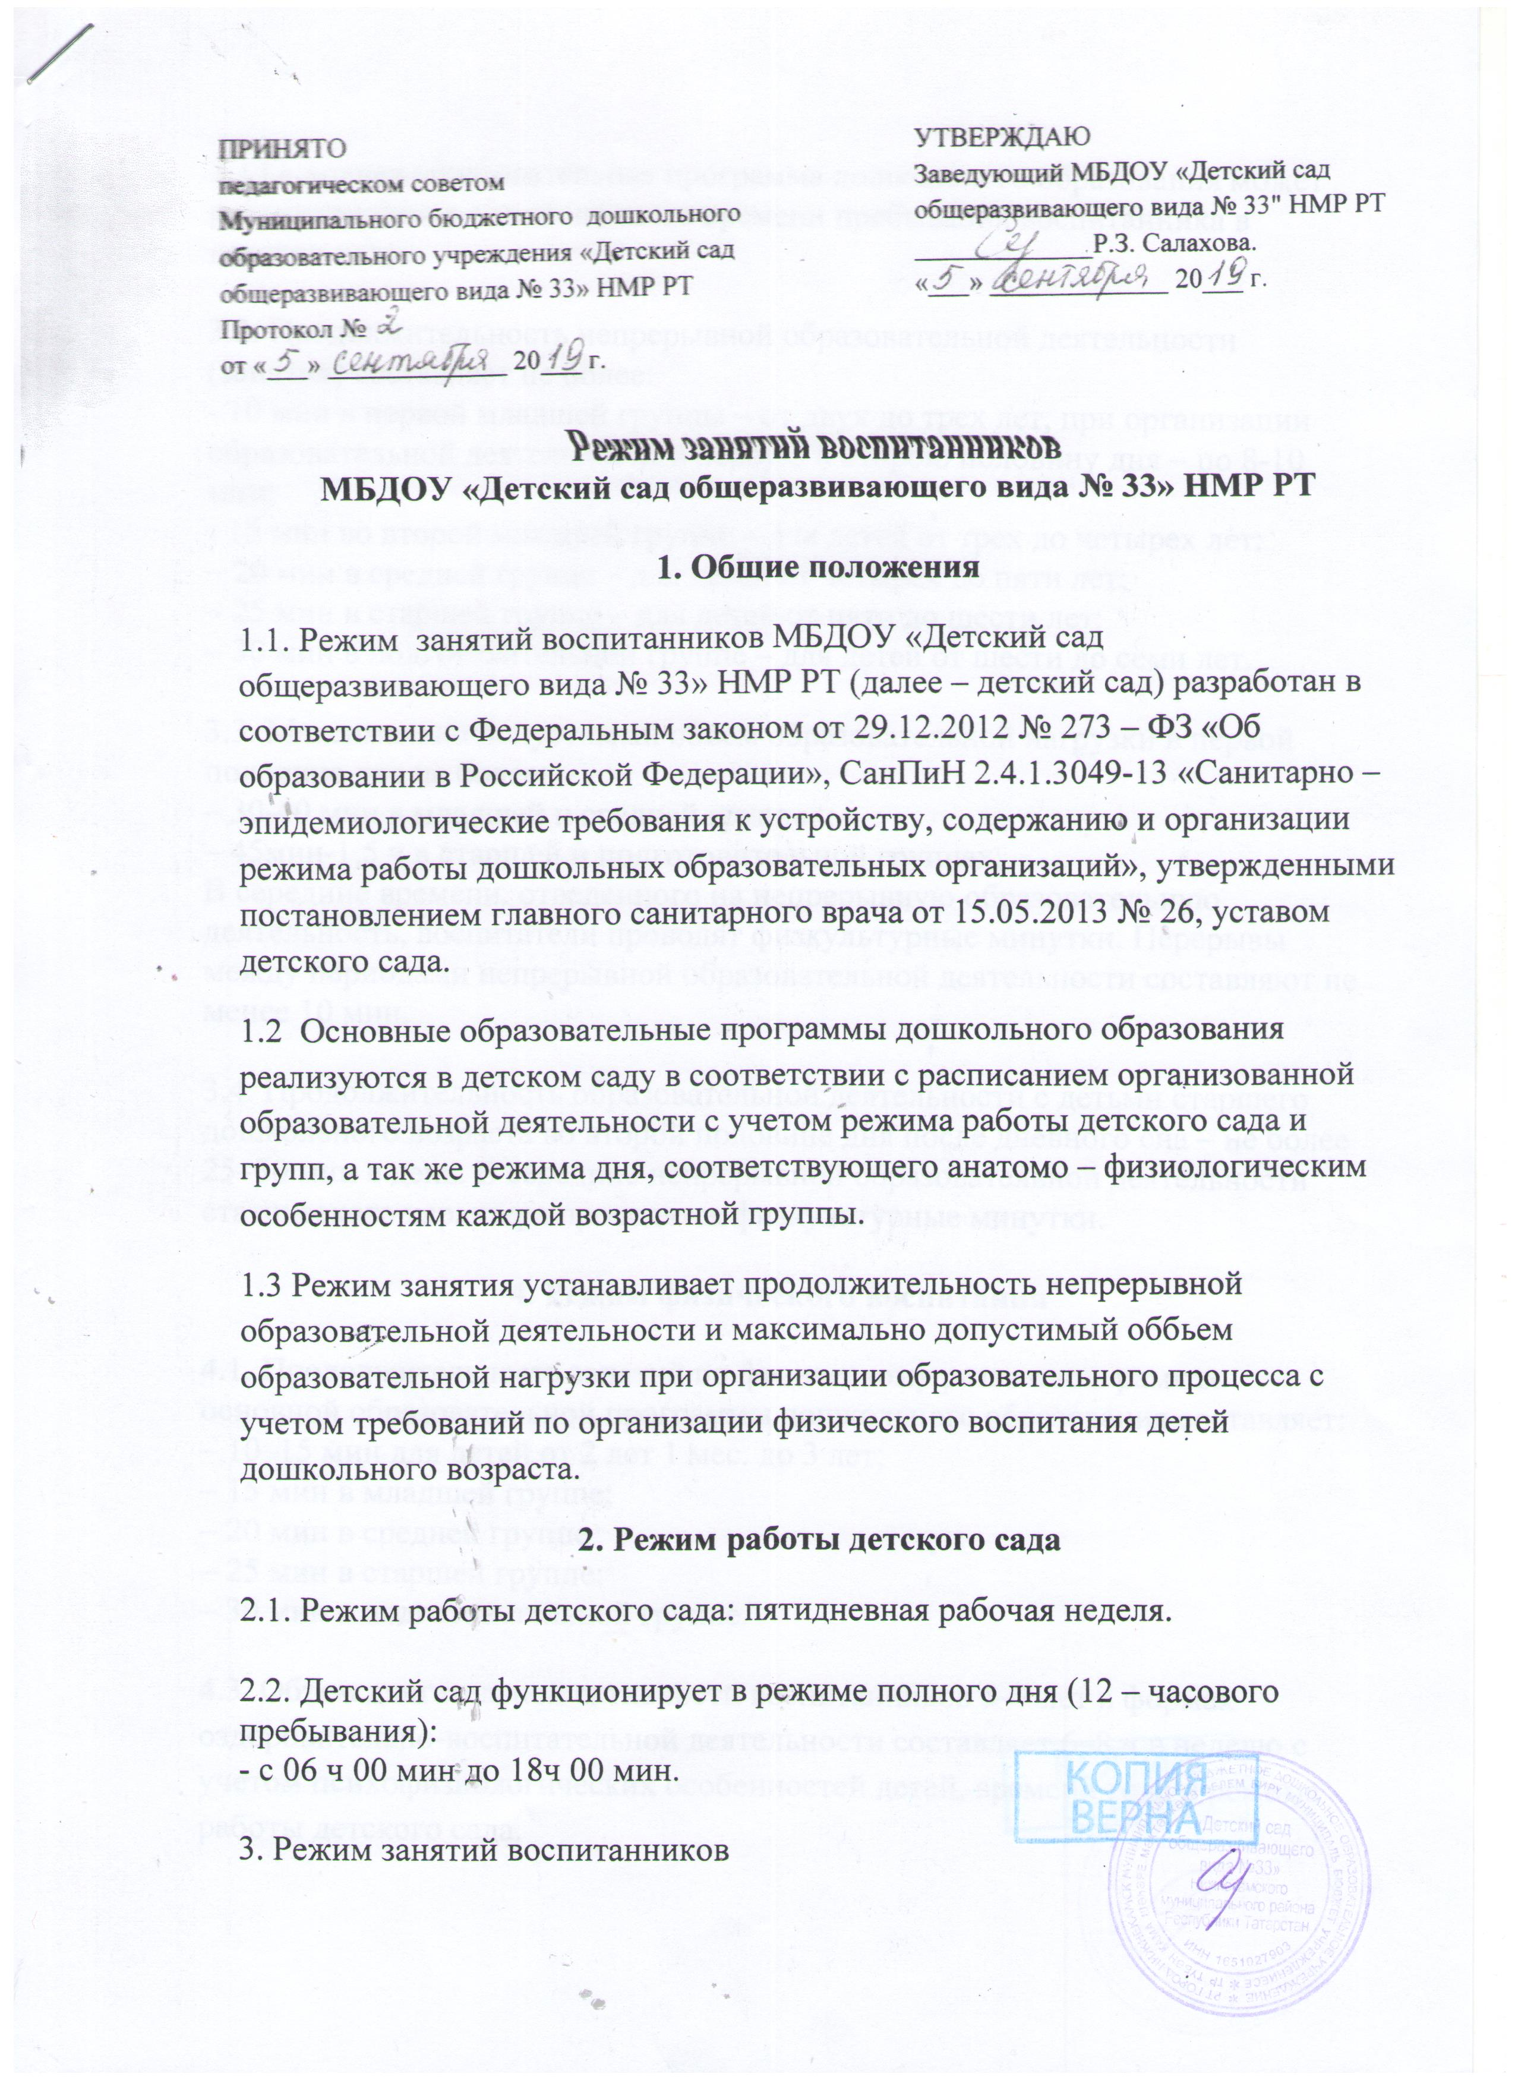
3.1 Основная образовательная программа дошкольного образования может реализовываться в течение всего времени пребывания воспитанника в детском саду.

3.2. Продолжительность непрерывной образовательной деятельности (занятия) составляет не более:
- 10 мин в первой младшей группы – от двух до трех лет, при организации образовательной деятельности в первую и второю половину дня – по 8-10 мин;
- 15 мин во второй младшей группе – для детей от трех до четырех лет;
– 20 мин в средней группе – для детей от четырех до пяти лет;
– 25 мин в старшей группе – для детей от пяти до шести лет;
– 30 мин в подготовительной группе – для детей от шести до семи лет.

3.3. Максимально допустимый объем образовательной нагрузки в первой половине дня не более:
– 30-40 мин в младшей и средней группах;
– 45мин-1,5 ч в старшей и подготовительной группах;
В середине времени, отведенного на непрерывную образовательную деятельность, воспитатели проводят физкультурные минутки. Перерывы между периодами непрерывной образовательной деятельности составляют не менее 10 мин.

3.4. Продолжительность образовательной деятельности с детьми старшего дошкольного возраста во второй половине дня после дневного сна – не более 25–30 мин в день. В середине непрерывной образовательной деятельности статического характера проводятся физкультурные минутки.

4. Режим физического воспитания

4.1. Продолжительность занятий по физическому развитию в рамках основной образовательной программы дошкольного образования составляет:
– 10–15 мин для детей от 2 лет 1 мес. до 3 лет;
– 15 мин в младшей группе;
– 20 мин в средней группе
– 25 мин в старшей группе;
– 30 мин в подготовительной группе.

4.3. Объем двигательной активности воспитанников 5–7 лет в формах оздоровительно-воспитательной деятельности составляет 6–8 ч в неделю с учетом психофизиологических особенностей детей, времени года и режима работы детского сада.


